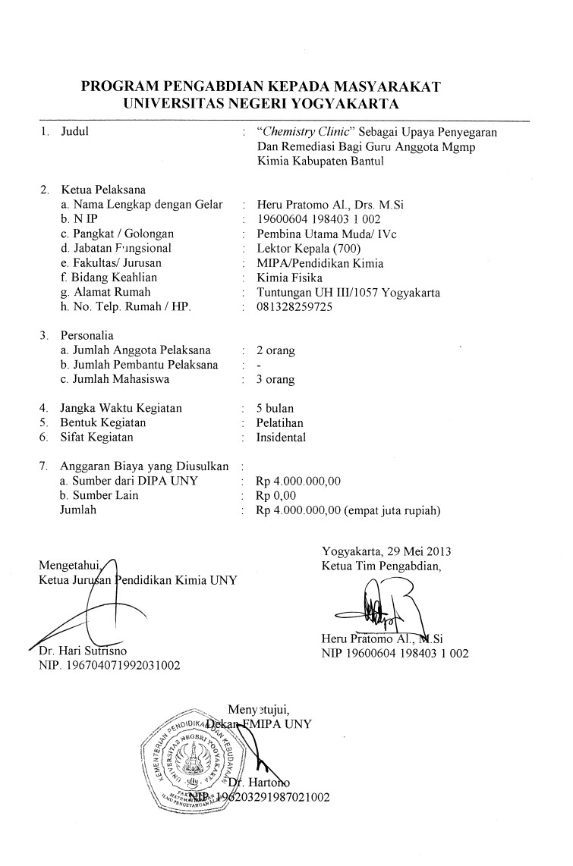
LAPORAN KEGIATAN PPM

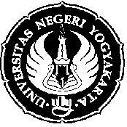

“CHEMISTRY CLINIC” SEBAGAI UPAYA PENYEGARAN
DAN REMEDIASI GURU ANGGOTA MGMP KIMIA
KABUPATEN BANTUL

Oleh :

Heru Pratomo Al.  K.H. Sugiyarto | NIP. 19600604 198403 1 002  NIP. 19480915 196806 1 001

PROGRAM PENGABDIAN PADA MASYARAKAT INI DIBIAYAI
DENGAN DANA DIPA BLU UNY TAHUN ANGGARAN 2013
NOMOR SURAT PERJANJIAN 2522/UN34.13/PM/2013
TANGGAL 1 JULI 2013

JURUSAN PENDIDIKAN KIMIA
FAKULTAS MATEMATIKA DAN ILMU PENGETAHUAN ALAM
UNIVERSITAS NEGERI YOGYAKARTA
TAHUN 2013

